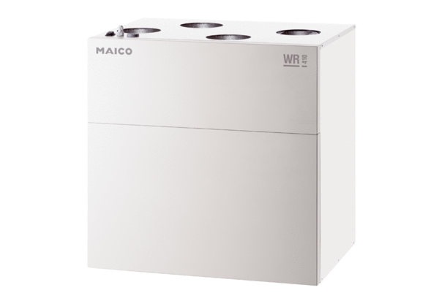Központi szellőztető készülék WR 600Csomagolási egység: 1 darabVálaszték: K
Termékszám: 0095.0080Gyártó: MAICO

